Fidelidad de esposa

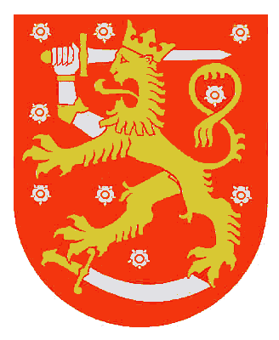

El rey Enrique, rey de Suecia y de carácter tiránico, encarceló a su hermano Juan Wasa, duque de Finlandia, hasta el fin de sus días, por temor que se rebelara contra sus acciones tiránicas.
Catalina Jagellon, esposa de Juan, pidió al rey que le dejase correr la misma suerte que su esposo..
—Señora —le dijo el soberano—, no verá usted más la luz del día, si persiste en su decisión. Yo no cambio de decisión cuando de traidores se trata.
—Lo sé —respondió Catalina—. No contradigo sus decisiones, pues Su Majestad es el que da las ordenes. Pero libre o no, Juan es mi esposo y sólo pido estar junto a él….
Y diciendo y haciendo eso, se sacó el anillo nupcial y lo mostró al rey, el cual pudo leer estas palabras grabadas: Mors sola:. Que significaba “¡Sólo la muerte os separará!”
La noble señora permaneció diecisiete años en la cárcel, es decir hasta la muerte de Juan. Luego se retiró a un monasterio de su señorío

La fidelidad de muchas esposas a sus maridos han sido proverbiales en la Historia. Pero también lo ha sido la fidelidad de los esposos a sus mujeres. El matrimonio entre cristianos es un sacramento que prepara para la fidelidad. Por eso en la liturgia católica se avisa a cada contrayente: ¿Prometes fidelidad en la salud y en la enfermedad, en las dificultades y en los aciertos, hasta que la muerte os separe?. Y se debe responder: Si lo prometo.
Sólo entonces se hacer la pregunta que es lo esencial en el sacramento: ¿Aceptas a tu mujer por esposa… aceptas a este hombre por esposo?. El si que sigue encierra todos los compromisos anteriores

Precisamente la grandeza del matrimonio cristiano está en que es más que un contrato. Es una consagración. Por eso la Iglesia reclama cumplir con el deber de prepararse y de pensarse bien el matrimonio y sólo cuando se asume como compromiso permanente se puede realizar el acto pleno de la consagración sacramental.

